**PRUEBA TECNICA DE CONOCIMIENTOS SQL (PL/SQL – Transact-SQL) .NET**

**Nombre**: _Camilo Andres Bohorquez Bedoya________________________

**Fecha**: __26/03/2021____

**Car Center**

**Servicio de Mantenimiento:**

CAR CENTER es un taller que atiende a sus clientes a nivel nacional, prestando el servicio de reparación de vehículos con mecánicos altamente calificados y proporcionando todos los repuestos necesarios en el mantenimiento.

El taller provee a sus CLIENTES una plataforma donde pueden registrarse e inscribir sus VEHICULOS. De esta manera, cuando el cliente requiere un mantenimiento, puede solicitarlo a través de la plataforma e incluso subir fotos del estado de su vehículo para que pueda iniciarse una valoración del arreglo.

**Facturación:**

Dado el número de identificación del CLIENTE se genera una FACTURA para el cliente, la cual incluye el cobro de todos los MANTENIMIENTOS es estado “*terminado*”. La FACTURA debe contener todos los datos del cliente (primer nombre, segundo nombre, primer apellido, segundo apellido, , tipo de documento, documento, celular, dirección y correo electrónico), los datos del mecánico que hizo el mantenimiento (primer nombre, segundo nombre, primer apellido, segundo apellido, , tipo de documento, documento, celular, dirección y correo electrónico, estado), el desglose de los repuestos utilizados (precio por unidad, número de unidades, descuento), el desglose de servicios (precio de la mano de obra, descuento), y el total de la factura.

A este total se le aplica el 19 % de IVA.

En la facturación se debe tener en cuenta:

- Se aplica un descuento del 50% sobre los servicios de mano de obra cuando el valor total de los repuestos sea superior a $3.000.000.

- El valor de mano de obra de cada uno de los tipos de servicio tiene un valor mínimo y máximo definido.

- No se debe emitir facturas que superen el presupuesto que estableció el CLIENTE (en caso de que él haya establecido ese límite).

En este contexto se necesita crear un CRUD (crear, consultar, actualizar, y eliminar) para la funcionalidad de clientes:

**Entregables:**

1. Definición de Módulos

-Módulo Administración: Agregar y editar información de tiendas, mecánicos y servicios (mano de obra).

-Módulo Clientes: Permite agregar y editar clientes, así como asociar y/o deshabilitar vehículos asociados al cliente.

-Módulo inventarios: Ingreso y administración de inventarios de repuestos.

-Módulo Mantenimientos: Agendamiento e información sobre mantenimientos.

-Módulo Facturación: Generación de facturas.

1. Tablas a crear con columnas y tipos

**(Ver archivo adjunto Prueba_HC_CarCenter.pdf y Prueba_HC_CarCenter.sql)**

1. Definición de llaves Primarias y Foráneas

**(Ver archivo adjunto Prueba_HC_CarCenter.pdf)**

1. Modelo E/R

**(Ver archivo adjunto Prueba_HC_CarCenter.pdf)**

1. Consulta de Clientes que han comprado un acumulado $100.000 en los últimos 60 días

SELECT

c.id_cliente,

c.primer_nombre,

c.segundo_nombre,

c.primer_apellido,

c.segundo_apellido

FROM

clientes c

INNER JOIN

(SELECT

f.id_cliente,

SUM(valor_total) valor_acumulado

FROM facturas

WHERE fecha_factura >= (sysdate-60)) f

ON c.id_cliente = f.id_cliente

WHERE f.valor_acumulado >= '100000';

1. Consulta de los 100 productos más vendidos en los últimos 30 días

SELECT

a.id_repuesto,

a.repuesto

FROM

(SELECT

r.id_repuesto,

r.repuesto,

rownum

FROM

repuesto r

INNER JOIN mantenimientos_repuestos mr ON mr.id_repuesto = r.id_repuesto

INNER JOIN mantenimentos m ON m.id_mantenimiento = mr.id_mantenimiento

WHERE m.fecha >= sysdate-30

ORDER BY mr.cantidad desc) a

WHERE a.rownum <=100;

1. Consulta de las tiendas que han vendido más de 100 UND del producto 100 en los últimos 60 días.

SELECT

t.id_tienda,

t.nombre_tienda

r.id_repuesto,

r.repuesto,

SUM(mr.cantidad) cantidad

FROM

tienda t

INNER JOIN mantenimentos m ON m.id_tienda = t.id_tienda

INNER JOIN mantenimientos_repuestos mr ON mr.id_mantenimiento = m.id_mantenimiento

WHERE

mr.id_repuesto = '100'

AND m.fecha >= sysdate-60

GROUP BY t.id_tienda,t.nombre_tienda,r.id_repuesto,r.repuesto

HAVING SUM(mr.cantidad) > 100;

1. Consulta de todos los clientes que han tenido más de un(1) mantenimento en los últimos 30 días.

SELECT

c.id_cliente,

c.primer_nombre,

c.segundo_nombre,

c.primer_apellido,

c.segundo_apellido,

SUM(m.id_mantenimiento)

FROM

clientes c

INNER JOIN clientes_vehiculos cv ON cv.id_cliente = c.id_cliente

INNER JOIN mantenimientos m ON m.id_cliente_vehiculo = cv.id_cliente_vehiculo) a

WHERE

m.fecha >= sysdate-30

GROUP BY c.id_cliente, c.primer_nombre,c.segundo_nombre,c.primer_apellido,c.segundo_apellido

HAVING SUM(m.id_mantenimiento) > 1;

1. Procedimiento que reste la cantidad de productos del inventario de las tiendas cada que se presente una venta.

CREATE OR REPLACE PROCEDURE dismunuye_inventario(p_id_repuesto int, p_cantidad_vendida int)

IS

v_cantidad_actual int;

BEGIN

--Trae el valor actual de inventario

SELECT cantidad_inventario INTO v_cantidad_actual

FROM repuestos

WHERE id_repuesto = p_id_repuesto;

--Actualiza el valor de inventario

UPDATE repuestos

SET cantidad_inventario = v_cantidad_actual - p_cantidad_vendida

WHERE id_repuesto = p_id_repuesto;

COMMIT;

END;

**Convenciones**

* Lenguaje: Oracle PL/SQL ó Transact-SQL

**Por favor tener en cuenta:**

* Subir solución (Back-front-scripts) en repositorio Git y adjuntar URL

**Conceptos**

1. ¿Cuál es Componente básico para la ejecución de un programa en .Net?
2. Eclipse
3. Framework
4. Compilador
5. **Ninguna de las anteriores**
6. Describa de manera sintética:
7. Que es una clase

**Una clase es la abstracción de una entidad del mundo real, en la abstracción se incluyen las propiedades y métodos asociados a la entidad que se quiere representar.**

1. Que es un objeto

**Es el tipo de dato resultado de la implementación de una clase, una clase es la definición de una entidad en el desarrollo de una aplicación, mientras que el objeto surge de la definición de la clase, se crea en momento de ejecución de la aplicación y puede cambiar sus atributos durante la ejecución.**

1. En el siguiente ejemplo de código:

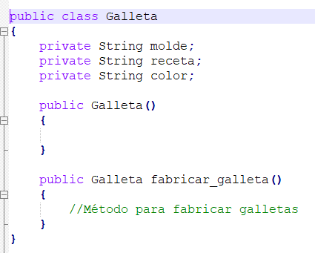

el método Galleta es:

* 1. El método principal de la clase
  2. Un singleton de la clase
  3. **El constructor de la clase**
  4. Ninguno de los anteriores

1. en el siguiente ejemplo de código:

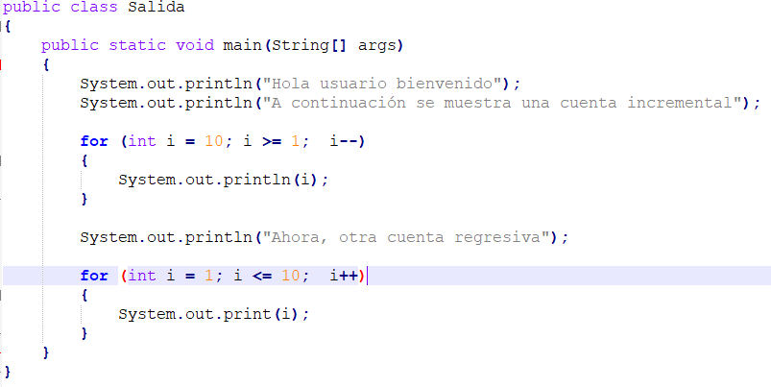

la salida del primer loop es:

1. "a,b,c,d,e,f,g,h,i,j"
2. "2,4,6,8,10,12,14,16,18,20"
3. "1,2,3,4,5,6,7,8,9,10"
4. **"10,9,8,7,6,5,4,3,2,1"**
5. 5. ninguna de las anteriores
6. ¿Qué es un API?

**Application Programming Interface, son un grupo de funciones, interfaces, y comandos que permiten la integración entre aplicaciones y sistemas operativos o integración entre aplicaciones, permitiendo no solo la comunicación sino también que una aplicación pueda usar funciones y comandos de otra aplicación.**

1. ¿Qué es un servicio Rest y Cuál es su diferencia con un SOAP?

**Aunque ambos son conceptos asociados a la transmisión de datos en línea, SOAP es un protocolo oficial de transmisión de datos a través de XML, REST en cambio es un estilo de arquitectura que busca mejorar la comunicación cliente-servidor en el cual prima el concepto de recurso, el cual tiene un identificador único, utiliza HTTP y las acciones definidas del mismo y cada recurso puede tener múltiples representaciones y cada petición hecha al servidor es independiente por lo cual se considera sin estado.**